МКУ «Приобская библиотека семейного чтения»
МО городское поселение Приобье

Битва под Москвой

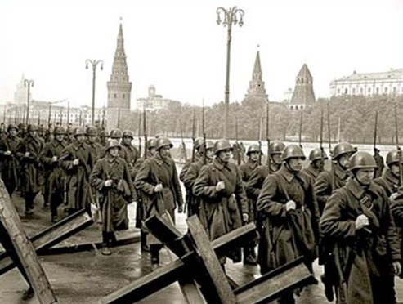

информационный дайджест

Московская битва – самая крупная не только во Второй мировой войне, но и во всей военной истории человечества. В битве участвовало более семи миллионов человек. У стен советской столицы вермахт потерпел первое крупнейшее поражение, определившее во многом последующий ход и конечный итог Великой Отечественной войны. Оценивая победу Красной армии в Московской битве, Г. К. Жуков писал, что именно тогда «была заложена прочная основа для последующего разгрома фашистской Германии».

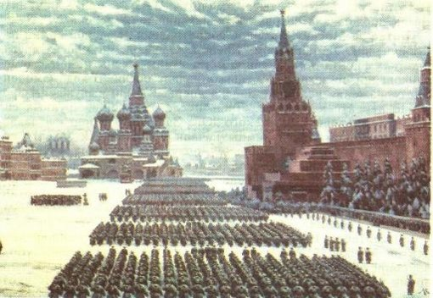

«Запомните:
От этого порога
В лавине дыма, крови и невзгод,
Здесь в сорок первом началась дорога
В победоносный
Сорок пятый год»

Роберт Рождественский.
Уважаемые читатели!
В фонде нашей библиотеки находятся книги, посвященные героической битве под Москвой. С некоторыми из них мы предлагаем вам познакомиться.

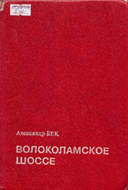
Бек, А. А. Волоколамское шоссе: роман. - Москва: Советская Россия, 1984. – 528 с. – (Подвиг).
Повесть «Волоколамское шоссе» — о боях под Москвой осенью 1941 г. на Волоколамском направлении. Пробив танковым тараном в начале октября оборону Советских войск на Западном фронте, фашисты вышли к нашей столице. Это были неимоверно тяжелые и сложные для страны дни. Враг был силен, он рвался вперед, не считаясь ни с какими потерями: ни в людях, ни в технике. Гитлер даже наметил дату, когда немецкие полчища промаршируют по улицам поверженной Москвы. Фашисты завезли на московскую землю красный камень, из которого намеревались соорудить монумент в честь своей победы. Все рассчитали фашисты, все учли, за исключением разве только одного, но необычайно существенного — силы духа солдат и офицеров нашей армии. Их готовности скорее умереть всем за одного, чем сдать свою столицу. Именно в битве за Москву прозвучали во время отражения танковой атаки врага знаменитые слова политрука Василия Клочкова — Диева: «Велика Россия, а отступать некуда — позади Москва». Александр Бек рассказывает о том, как стояли насмерть 28 легендарных героев гвардейцев — панфиловцев, как героически сражались сибиряки, уральцы, люди разных национальностей, защищая свою дорогую столицу, с каждым днем набираясь опыта, закаляясь и превращаясь в мощную наступательную силу.

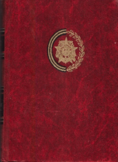
Венок славы. Антология художественных произведений о Великой Отечественной войне. В 12 т. Т. 2. Битва за Москву. / сост. В. Кочетков. – Москва: Современник, 1987. – 623 с.
Произведения, представленные во втором томе антологии, рассказывает о героической битве за Москву, когда впервые в истории второй мировой войны был нанесен сокрушительный удар немецко-фашистской армии и развеян миф о ее непобедимости.
Великая победа по Москвой вдохновляла советских людей на ратные и трудовые подвиги во имя любимой Родины. Имена героев, отличившихся при защите столицы, невозможно перечислить. В период контрнаступления под Москвой и зимнего наступления Красной Армии 36 тысяч бойцов и командиров были награждены за боевые подвиги орденами и медалями. 110 особо отличившимся в боях воинам было присвоено звание Героя Советского Союза. Медали «За оборону Москвы» удостоены более миллиона человек.
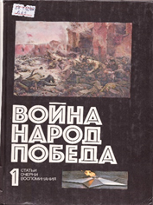
Война. Народ. Победа. 1941—1945. Статьи. Очерки. Воспоминания / сост. И. М Данишевский, Ж. В Таратута. Кн. 1. – Москва: Политиздат, 1983. – 231 с.
Много книг написано о Великой Отечественной войне, но интерес к ее истории не ослабевает. Наша страна вынесла на своих плечах основную тяжесть войны и сыграла решающую роль в разгроме гитлеровской Германии. Первая книга посвящена начальному периоду войны, завершившемуся поражением немецко-фашистских захватчиков под Москвой. В сборнике представлен широкий круг авторов: военачальники и полководцы, политические и государственные деятели, командиры, солдаты, партизаны и подпольщики, конструкторы оружия. Их воспоминания составляют единый рассказ об исполинском духе советского народа, который пришел к победе.

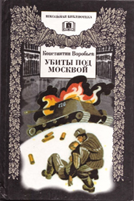
Воробьев, Константин Дмитриевич.
Убиты под Москвой: повести и рассказы / К. Д. Воробьев; предисл. В. Чалмаева; худож. А. Тамбовкин. - Москва: Детская литература, 2000. - 286 с.
Учебная рота кремлевских курсантов шла на фронт. Натужно воя, невысоко и тучно над их колонной то и дело появлялись юнкеры. И тогда «рота рассыпалась и падала по команде капитана — четкой и торжественно напряженной, как на параде», оставался стоять только капитан, а вся его поза была такой же парадной и показной, а с губ капитана не сходила надменно-ироническая улыбка. Капитан был для этих двухсот сорока молодых красавцев-курсантов с ростом сто восемьдесят три идеалом, и многие старались во всем подражать ему: бравой выправкой, хворостинкой, сдвинутой на правый висок фуражкой и готовностью защищать Москву. Но война, к сожалению, не парад. И невозможно устоять против танков, имея на вооружении только самозарядные винтовки, гранаты и бутылки с бензином. Они погибли все, кроме лейтенанта Алексея Ястребова. К. Воробьев показывает, как война шла по человеческим жизням, как ломается, исчезает «простой и бодрый советский человек», единица отсчета парадов, демонстраций, единодушных голосований. Рождается новый человек, может быть не столь идеальный, но не беспомощный вне ритуала парадов, готовый к тяжелому ратному труду, испытаниям и верой в свою правоту и победу.

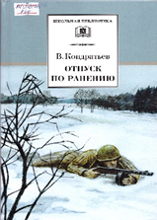
Кондратьев, В. Л. Отпуск по ранению: повести. – Москва: Детская литература, 2013. – 285 с.: ил. – (Школьная библиотека).
Юность Вячеслава Кондратьева совпала с Великой Отечественной войной. Младший командир Кондратьев был отправлен на фронт в декабре 1941 г., потом помкомвзвода, комвзвода, командир роты. И все это за первую неделю. А потом ранение и медаль за отвагу, отпуск. После отпуска — снова фронт, новое тяжелое ранение, инвалидность… Вот такая нелегкая судьба у автора этих замечательных и во многом автобиографических повестей Кондратьева, главный герой которых москвич — лейтенант Володька. Вот его-то глазами мы и видим страшную действительность войны, из которой никто не выходил духовно обогащенным. Володька не может забыть, как ему в разведке пришлось убить немца ножом в спину. «Рукой рот ему зажал, а через пальцы — крик. И кровь со спины на меня! Весь ватник забрызган… Ну, враг, немец, враг, фашист, гад. Но человек же… А я не пожалел его. Понимаете, я никогда уже не буду таким, каким был. Никогда», — рассказывает Володька своему другу в Москве, куда он приезжает после ранения.

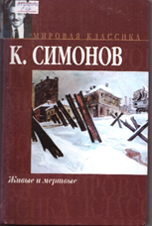
Симонов, К.М. Живые и мертвые: роман в 3-х кн. Кн. 1. Живые и мертвые. – Москва: Просвещение, 1982. – 384с. – (Школьная библиотека).
«… Пока война, — говорит один из героев „Живых и мертвых“- историю будем вести от побед! От первых наступательных операций… А воспоминания обо всем подряд, с самого начала, потом напишем. Тем более что многого вспоминать не хочется». В своем романе «Живые и мертвые» Симонов решился рассказать «обо всем подряд», не обходя того, что всячески замалчивалось, было под цензурным запретом, того, что «вспоминать не хочется». Писатель решился ответить на вопрос, который продолжал сидеть, как заноза, в душах современников. Почему немцы дошли до Москвы и Ленинграда, Сталинграда и Кавказа, почему наша армия не могла им противостоять? Симонов с присущими ему мужеством и гражданственностью отвечает на эти вопросы честно и правдиво в своем романе. В то время, когда многие писатели писали о войне, как о победном марше, Симонов показывает тяжкий путь к победе. Битва за Москву. Бои были непрерывные и кровопролитные. «Может быть, и правда, придется драться на улицах, — думал один из героев романа Малинин, - а что значит на улицах? А это вот и значит, что здесь, на улице, на Плющихе! Вот в этом доме — немцы, а в том — мы. Или за Крымским мостом — немцы, а по эту сторону — мы, не пускаем их к центру». Этого нельзя допустить. И хотя немцы по-прежнему имели успех, дивизия Малинина стояла насмерть. Один из ее полков был полностью уничтожен, другие сильно поредели, но все же дивизия дралась, ей удалось задержать немцев и положить их перед собой на землю собственным огнем и массированным ударом работавшей из глубины тяжелой артиллерии… Дивизия зацепилась и больше не отступала. Бои шли за каждый взятый километр, бойцы напрягали все свои силы, потому что за ними была Москва…

"Когда меня спрашивают, что больше всего я отличаю из военных действий, я отвечаю: битву за Москву… Выражая глубокую благодарность всем участникам битвы, оставшимся в живых, я склоняю голову перед светлой памятью тех, кто стоял насмерть, но не пропустил врага к сердцу нашей Родины, столице, городу-герою Москве. Мы все в неоплатном долгу перед ними".
Маршал Г.К.Жуков

Составитель:
библиограф Третьякова Л. В.

